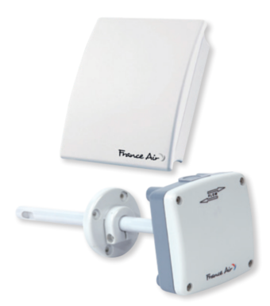

sonda CO2

Marca: FRANCE AIR.

O sistema de ventilação encontrar-se-á equipado com sonda de CO2 para regulação do caudal de ar em salas com níveis de ocupação variável, resultado numa economia energética de até 60%.
O funcionamento oscilará entre 40% e 100% do caudal nominal em função do nível de CO2 detetado: 100% em período de ocupação máxima.
Estará disponível em duas versões: para instalação na parede ou em conduta.
Características gerais (versão mural):
- Saída 0 - 10 V.
- Alimentação: 24 V AC +- 20% 15-35 VDC.
- Medição: 0 ppm - 0 V / 1100 ou 2000 ppm - 10 V.
- Dimensões: 85 mm x 100 mm x 26 mm.
- Limites de uso: comprimento máximo do cabo de 200 m entre o variador e a sonda.
Características gerais (versão conduta):
- Saída 0 - 10 V.
- Alimentação: 24 V AC +- 20% 15-35 VDC.
- Medição: 0 ppm - 0 V / 1100 ou 2000 ppm - 10 V.
- Dimensões da tubagem: 232 mm x Ø 12 mm.
- Dimensões da caixa: 80 mm x 80 mm x 37,2 mm.
- Limites de uso: comprimento máximo do cabo de 200 m entre o variador e a sonda.
- Pincípio de medição: tecnologia infravermelhos não dispersiva com comprimento duplo de onda (NDIR).

A sonda será do tipo SONDA CO2 da FRANCE AIR.

